西南交通大学“社会实践管理平台”
实践项目申报使用指南

一、学生端使用说明
（一）账号登录
校内同学可直接登录，如在校外，需先登录交大VPN
·VPN地址：http://vpn.swjtu.edu.cn
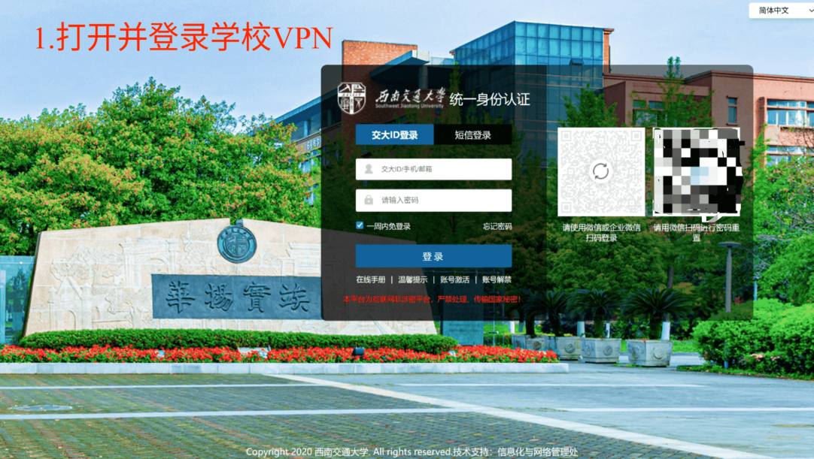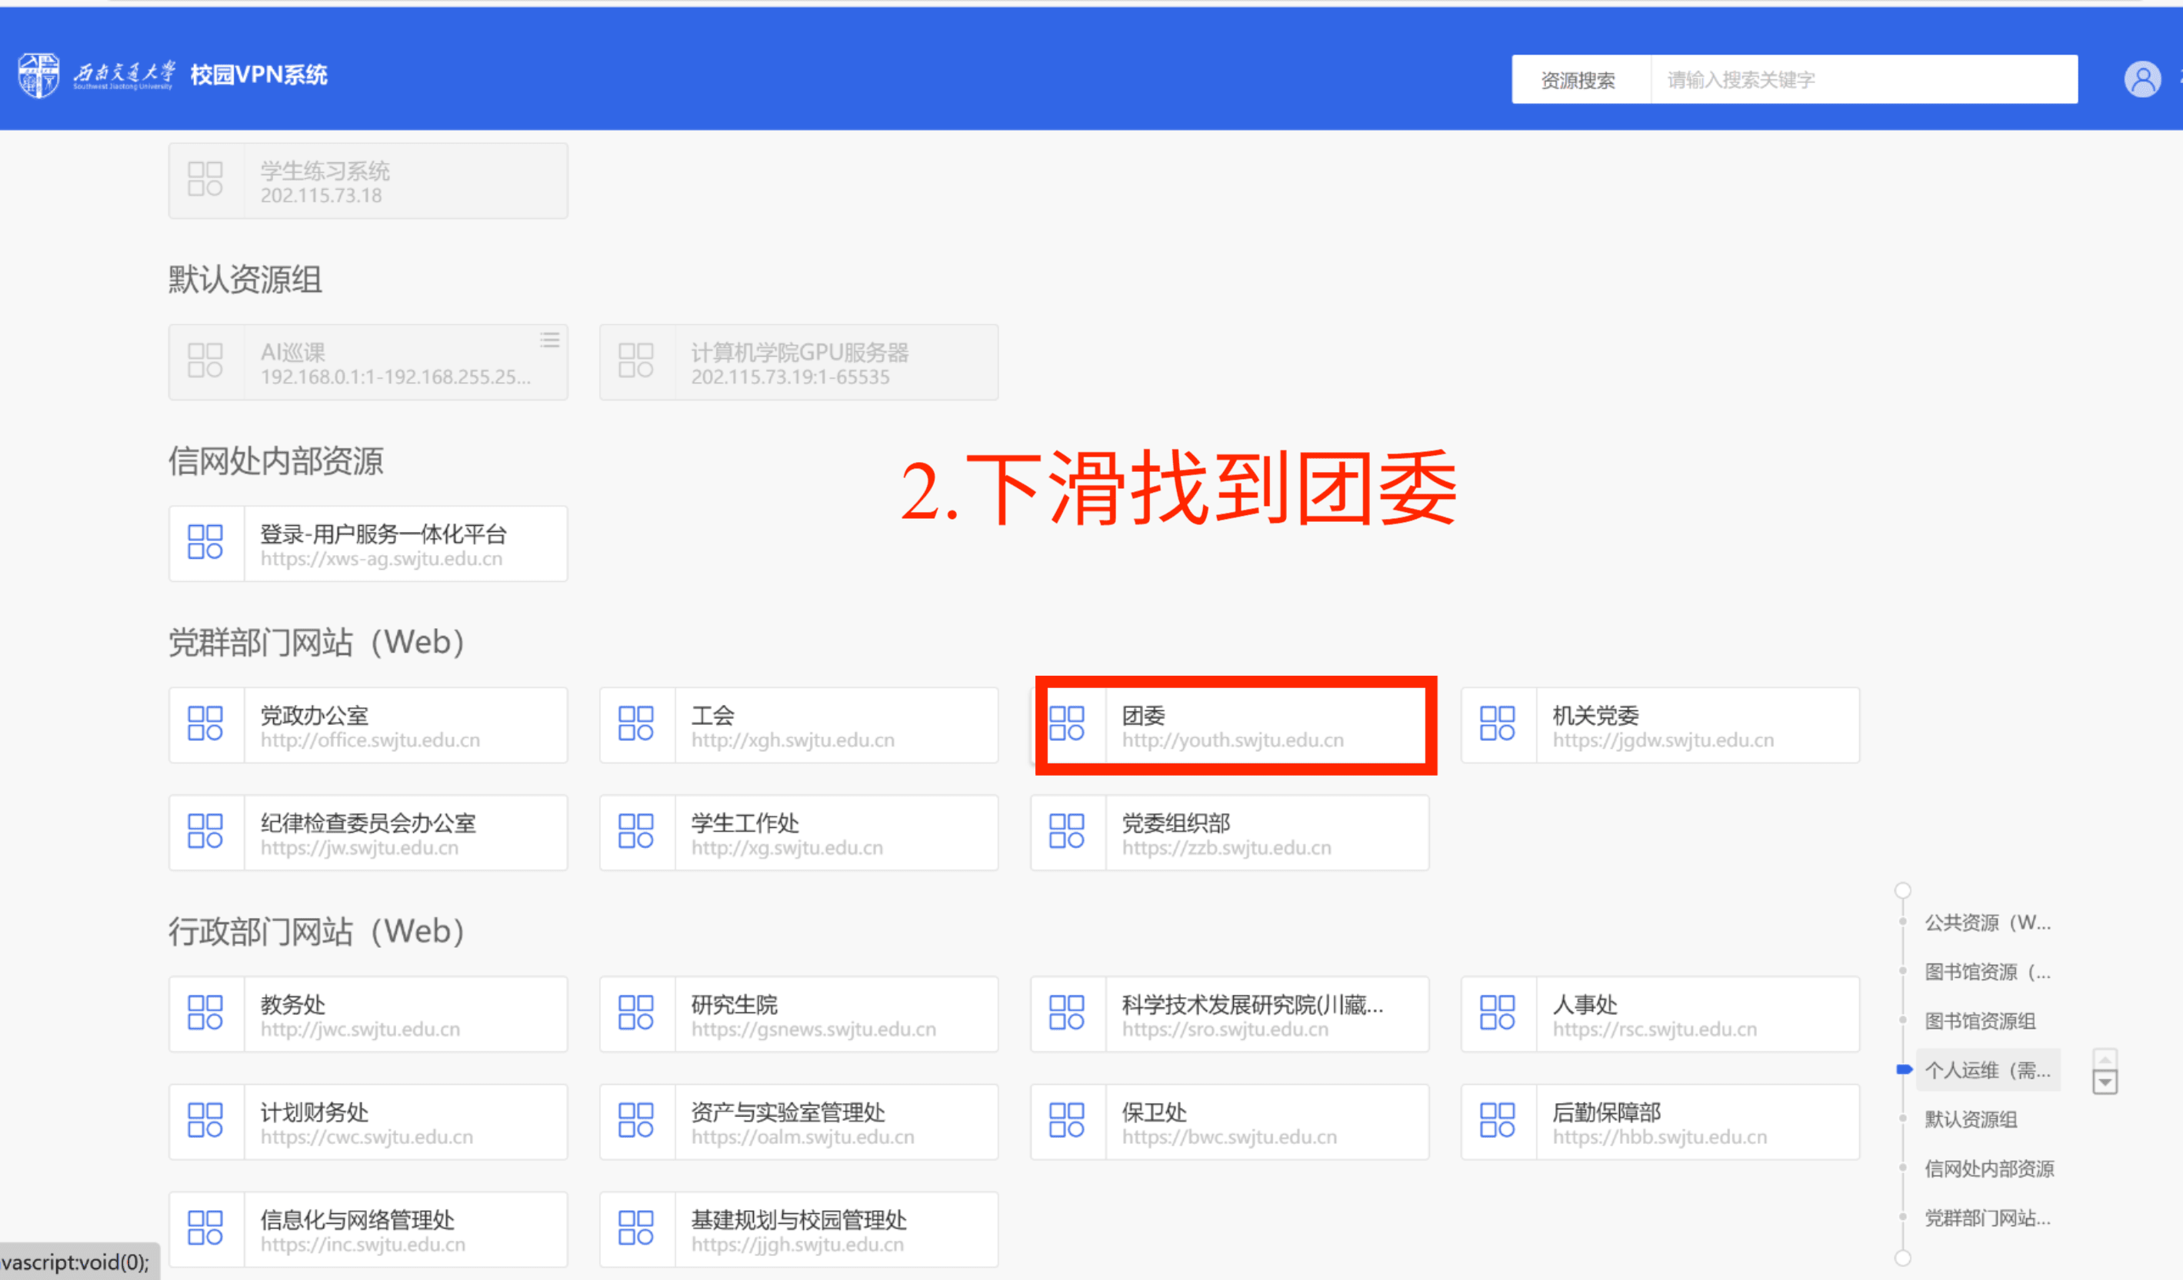

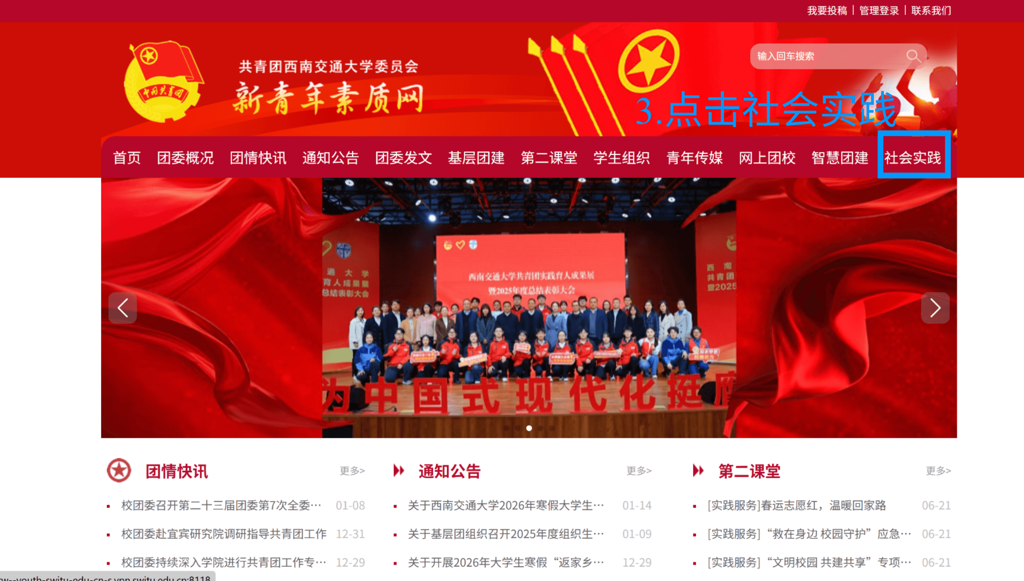
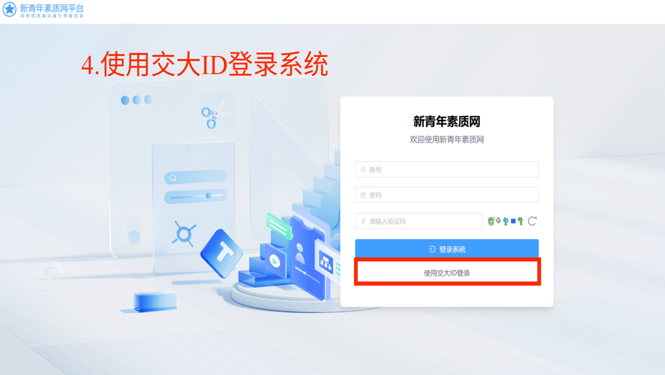
（二）申报
1.登录系统后，点击“社会实践”板块，进入“实践活动列表”即可看到本批次的社会实践活动内容，点击“报名”即可进入报名页面；列表中对团队教师最大人数、校级/院级团队最大（小）人数等进行了限制，请同学们按要求填报，否则会影响后续推报。
注意：团队最大人数是包含了指导老师数量的最大人数！
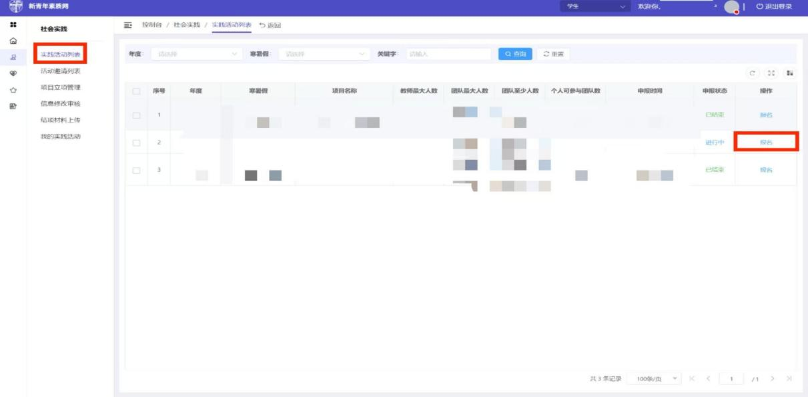
2.进入申报页面后，项目负责人按照要求认真填写队伍信息。（队伍实践信息请务必认真填写，后续将作为审核立项的依据）
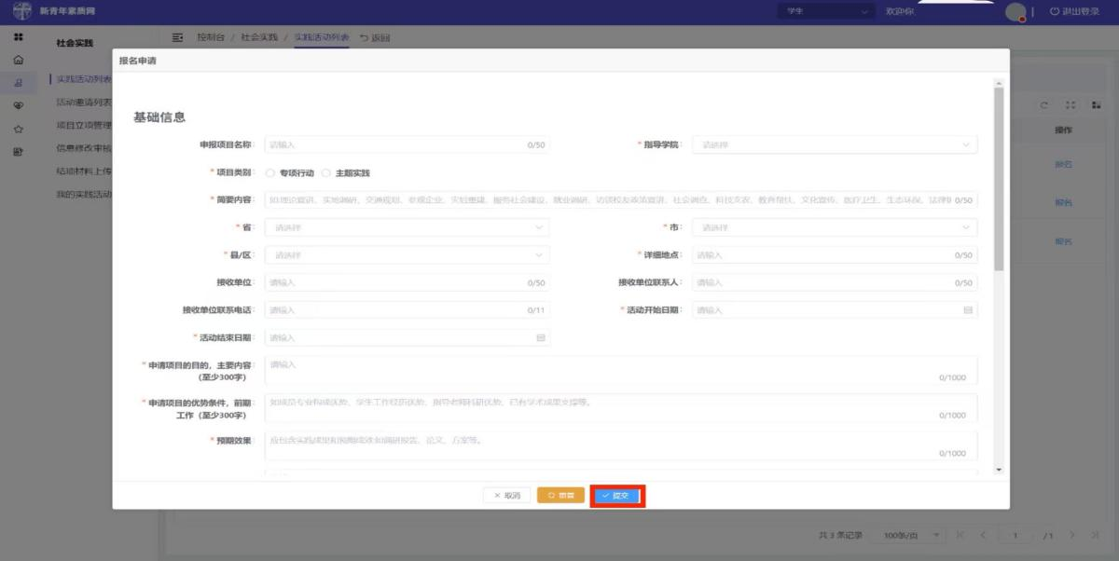
3.填写完成后点击“添加指导教师”，输入指导老师工号后即可添加指导老师，并需要输入指导老师身份证号用于后续保险购买；并选择是否随队、是否为报销联系人。（报销联系人即为后续队伍报销负责老师）
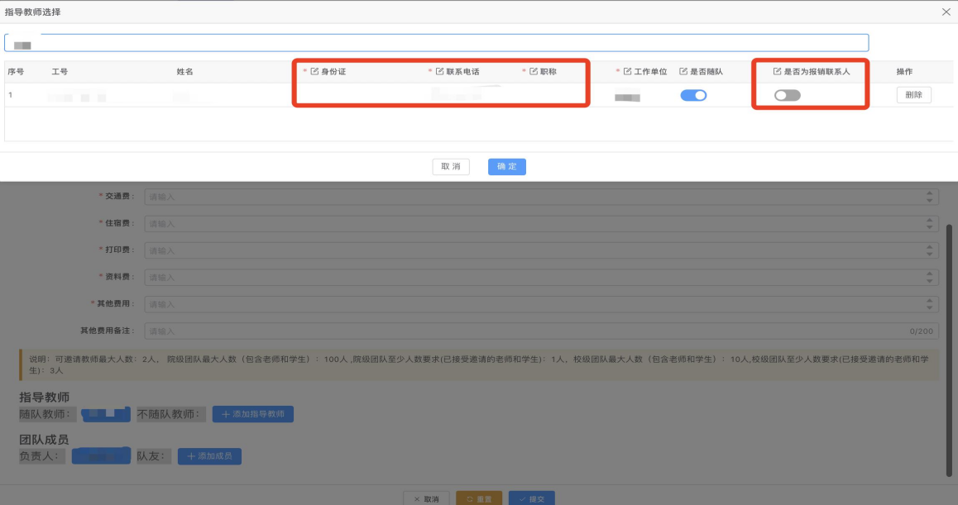
4.队员邀请：项目负责人在发起队伍时，点击“邀请成员”，输入队员的学号或者姓名，进行选择。
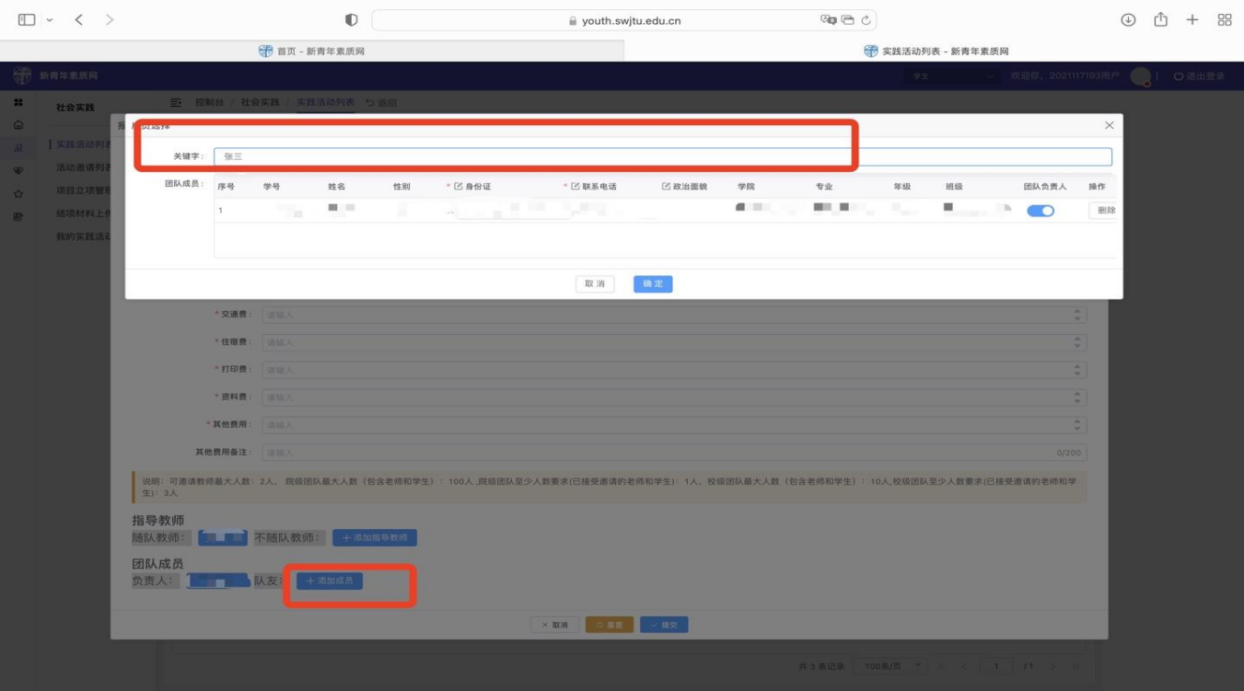
5.选择发起后，受到邀请的团队成员以及指导老师均需要进入个人账号接受邀请。
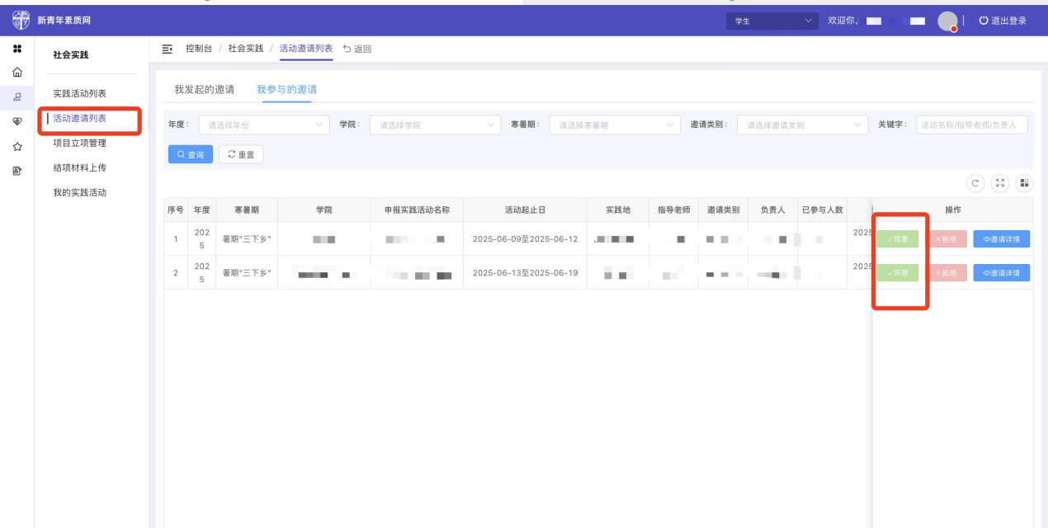
进入“活动邀请列表”，点击“我参与的邀请”，查看邀请详情，并接受或者拒绝邀请。
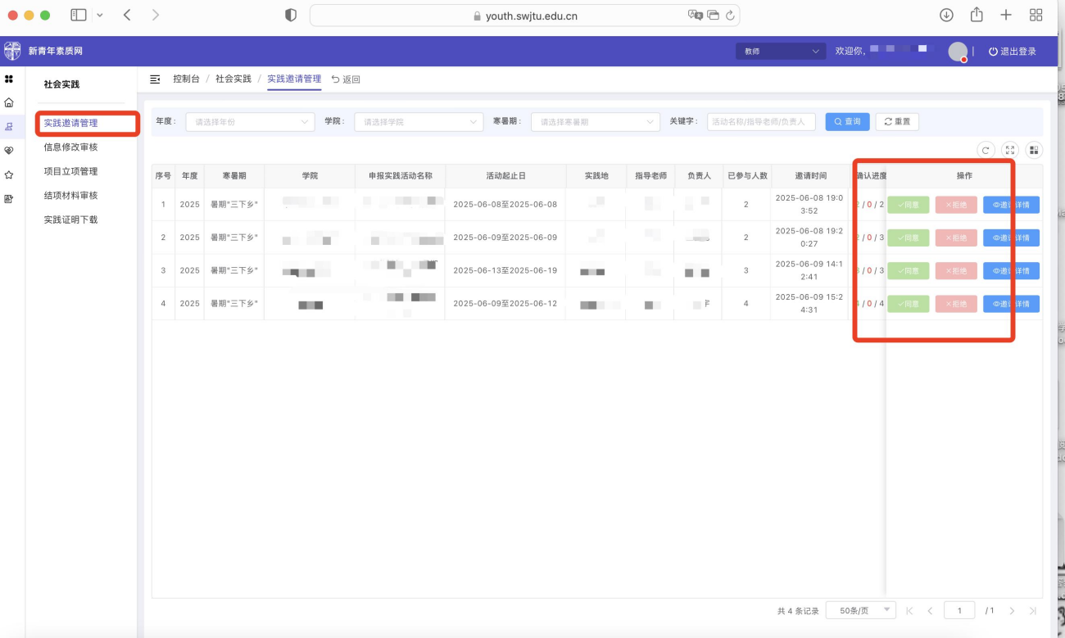
6.待全部指导老师与队员接受邀请后，项目负责人需要进入 “活动邀请列表”，点击“我发起的邀请”，并提交审核。
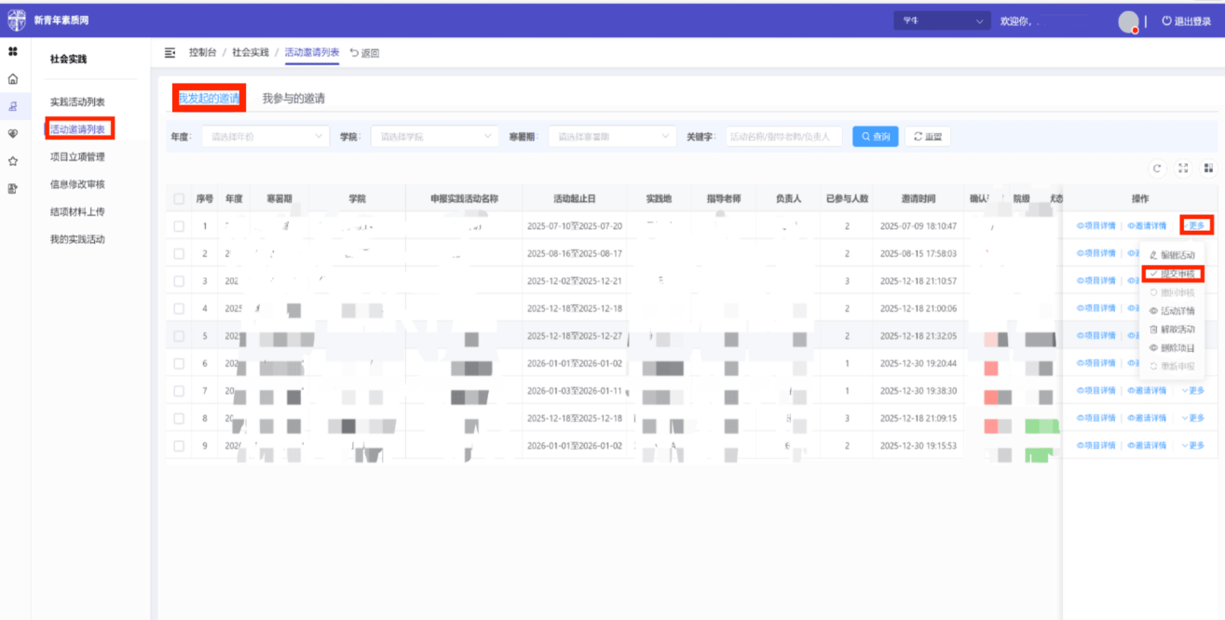
7.待学院、学校审核后，队伍即可查看结果。审核立项的队伍，可在“项目立项管理”页面查看信息，具体立项等级以及实践经费标准可点击详情页查看；未立项的队伍信息将停留在“活动邀请列表”页面。
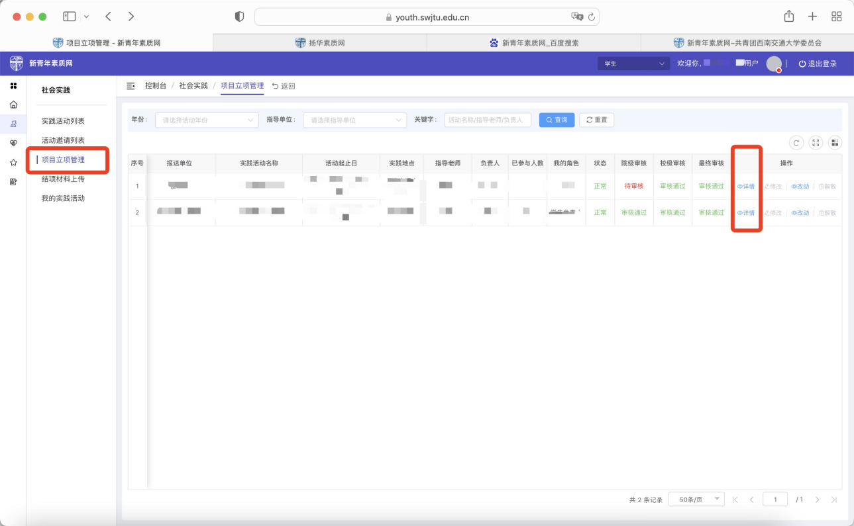
（三）信息修改
1.立项前，团队若遇到不可抗力问题需要修改实践时间等内
容，团队负责人可进入“活动邀请列表”页面，点击“我发起的邀请”，在对应的活动右侧点击“更多”-“编辑活动”进入修改界面进行修改。
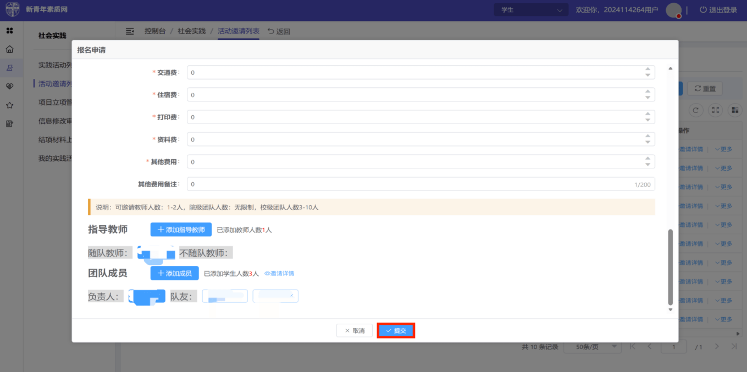
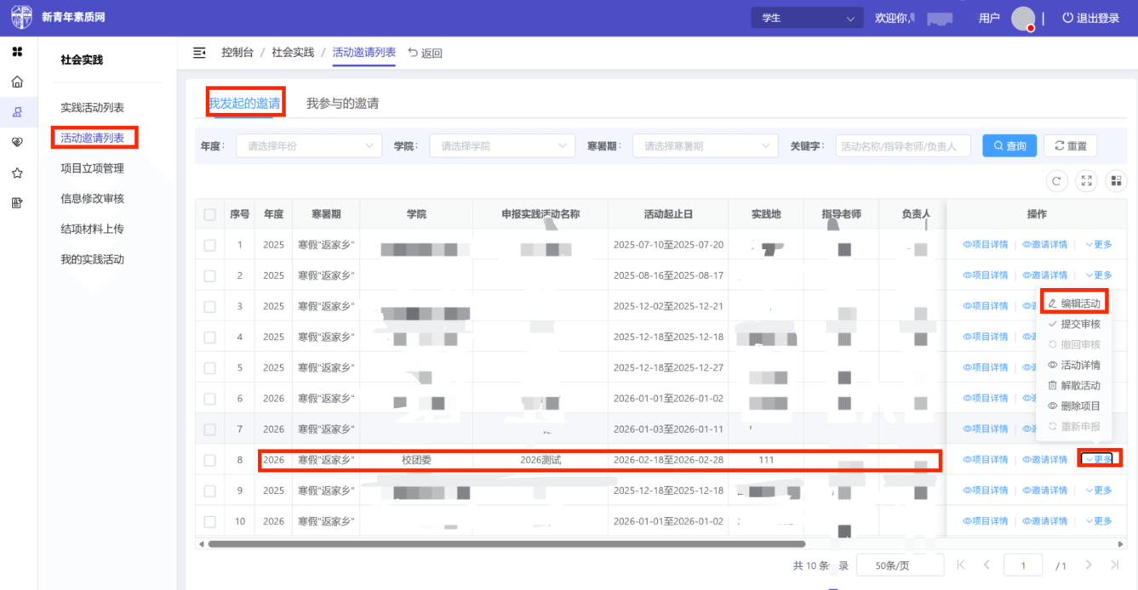
修改完成确保无误后点击提交。
2.立项后，团队若遇到不可抗力问题需要修改实践时间等内
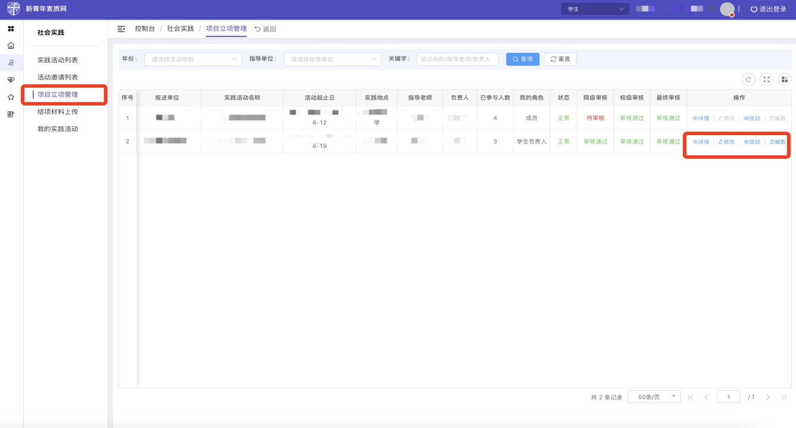
容，团队负责人可进入“项目立项管理”页面，点击“修改”，修改信息后提交。提交后需要指导老师，校团委将对校级队伍的信息修改进行处理。
修改完成确保无误后点击提交。
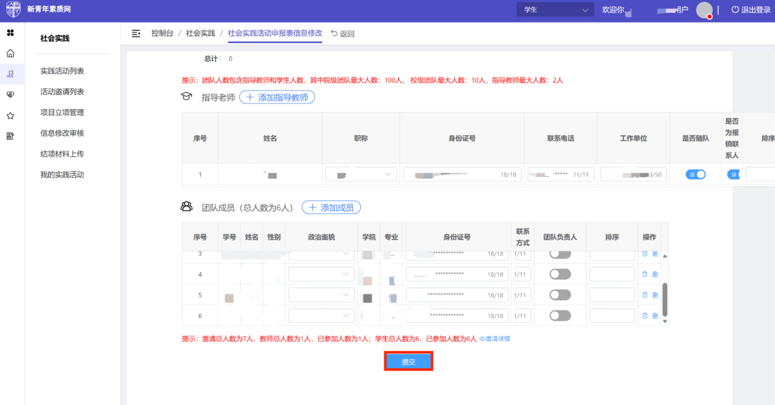
（四）按时提交总结材料
1.进入“结项材料上传”界面，根据引导依次上传“新闻稿”与“团队注册截图”。
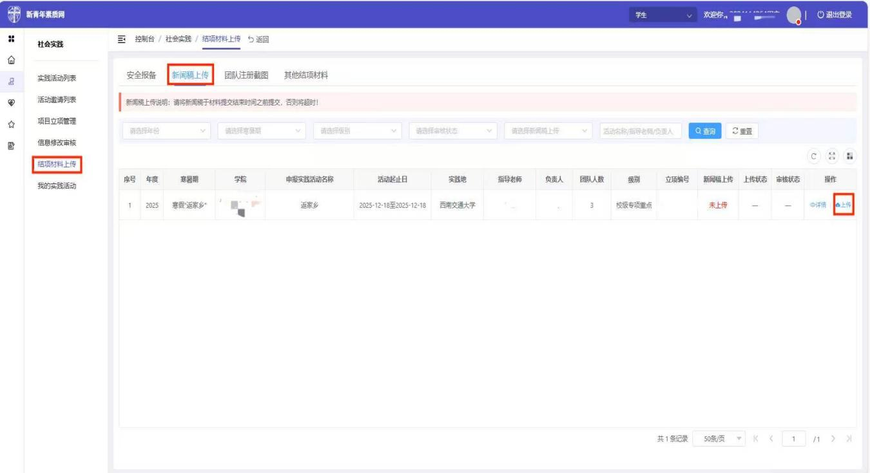
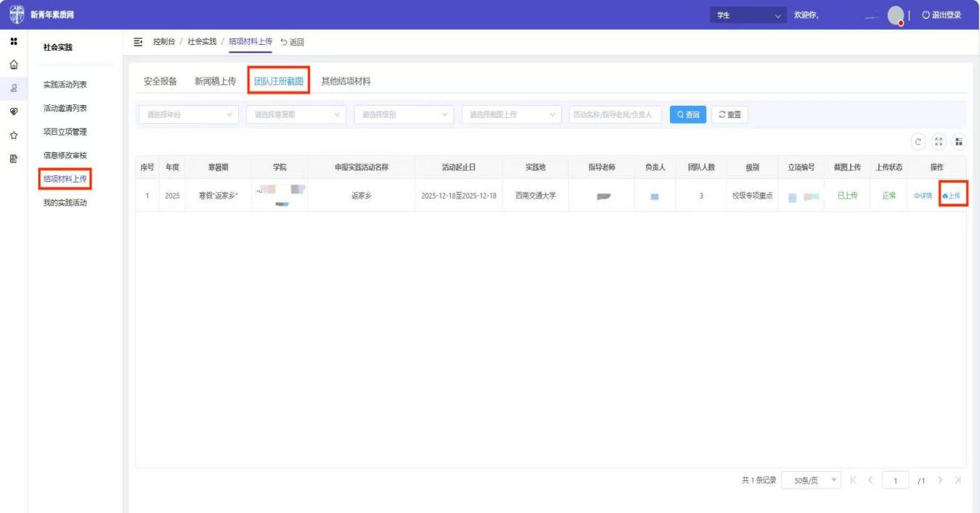
2.其他结项材料
（1）必交材料：按照系统上显示的评分说明的具体要求，按时上交材料，未按照要求提交的系统将不予结项。
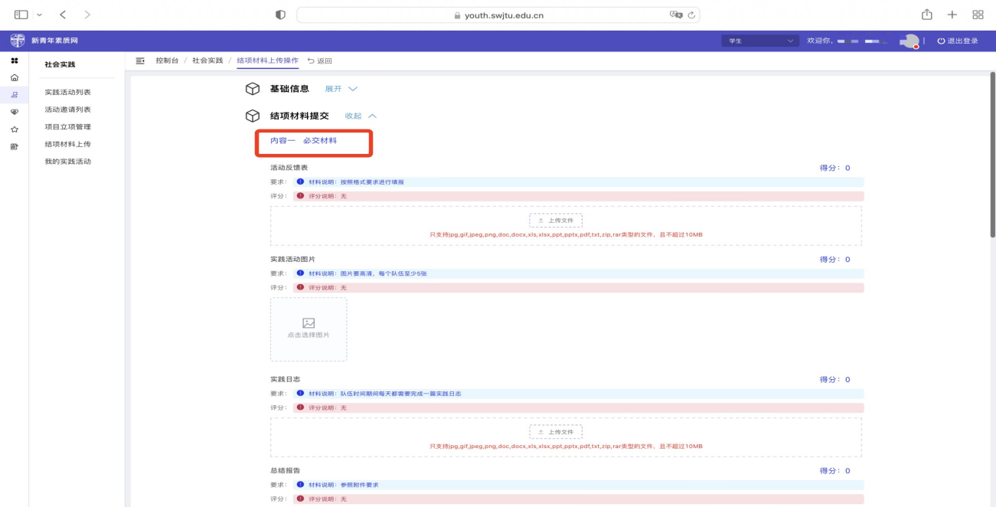
（2）加分材料：学生负责人上传相关附件后，需要根据《社会实践成绩评定清单》中加分材料的评定细则，自评加分材料的分数，最终分数由管理员审核评定的最终分数为准。
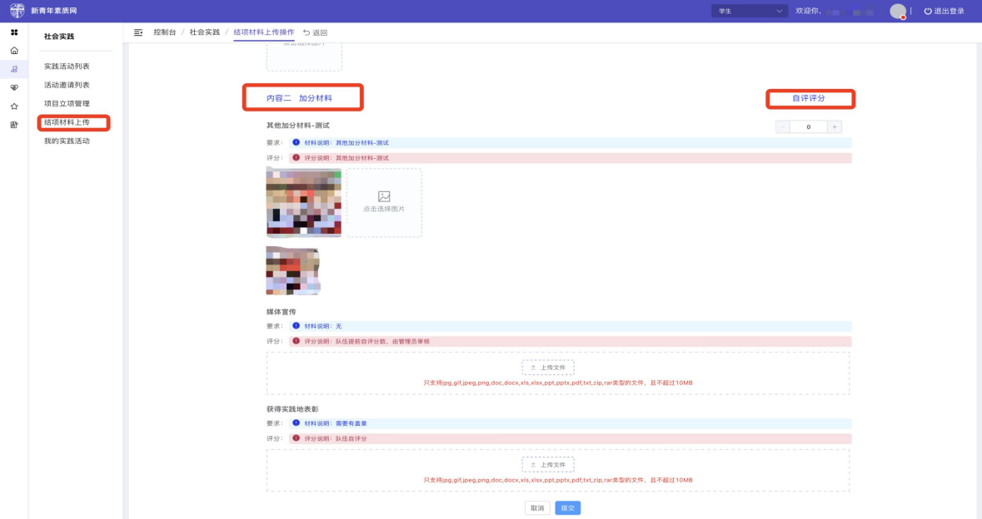

注：目前系统一项加分材料只能上传一个附件，若加分材料中有多张图片，建议整合为一个word文件或压缩包上传。

（五）优秀实践队员选择
1.进入“我的实践活动”页面，在对应的队伍后方点击“请选择”。
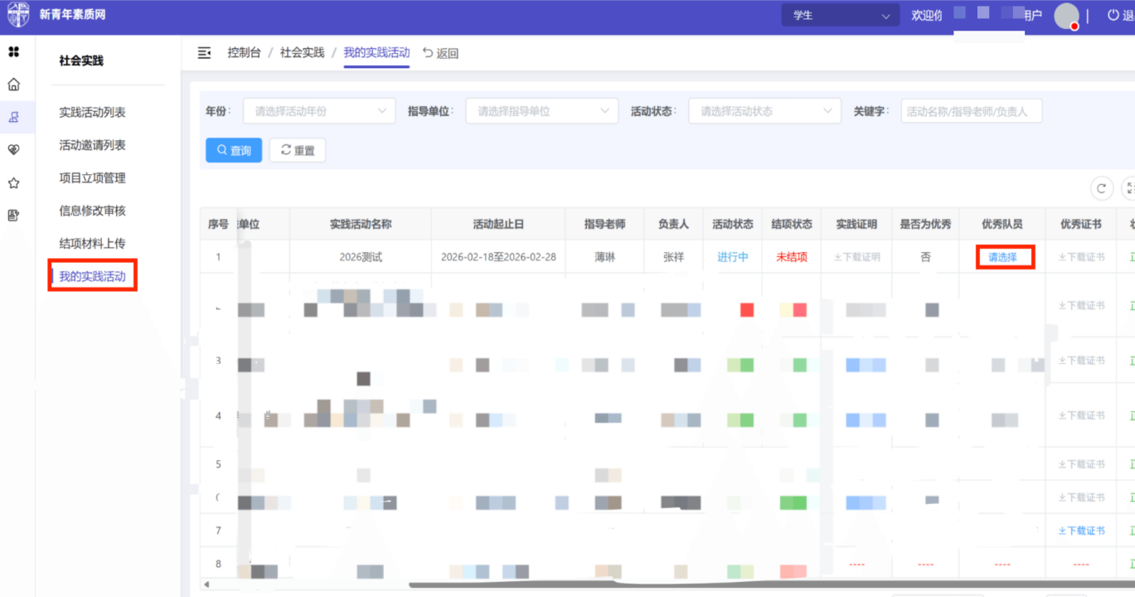
2.在左侧勾选优秀队员，之后点击确定。
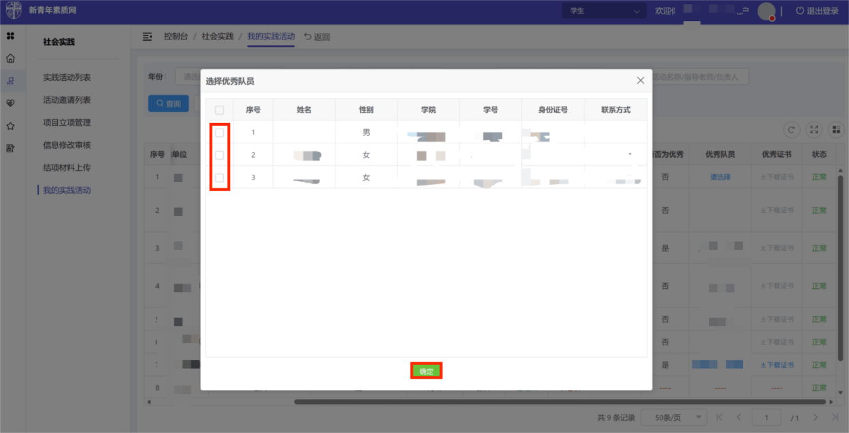
（六）证书下载
1.进入“我的实践活动”页面，找到对应的活动并点击右侧的“下载证书”。
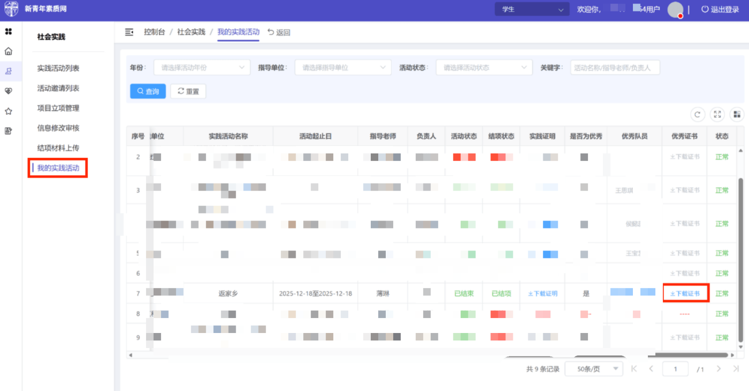
2.根据需求选择“团队证书”或“学生证书”进行下载即可。

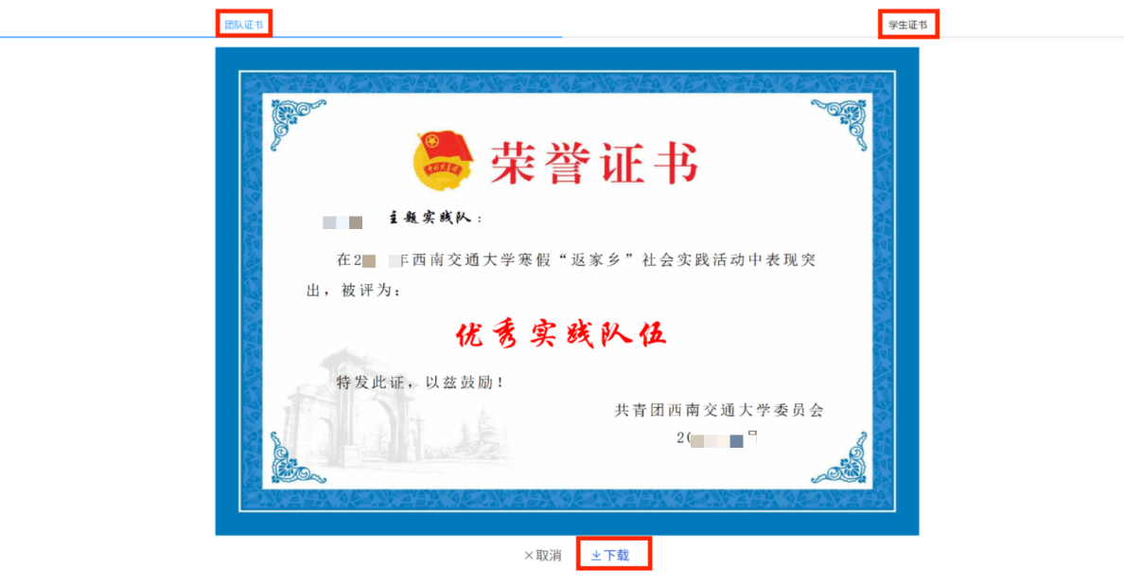
二、教师端使用说明
该系统教师端分为多类身份，教师可以在首页查看自己的身份。具有多身份的教师，可以在首页身份显示栏切换身份。
具体身份情况说明：
教师：一般教师（主要是用于实践队指导老师邀请、实践队信息修改审核等）；学院专员：学院实践育人专项负责教师；学院管理员：学院团委书记。
（一）账号登录
·VPN地址：http://vpn.swjtu.edu.cn
（二）导出学院汇总表
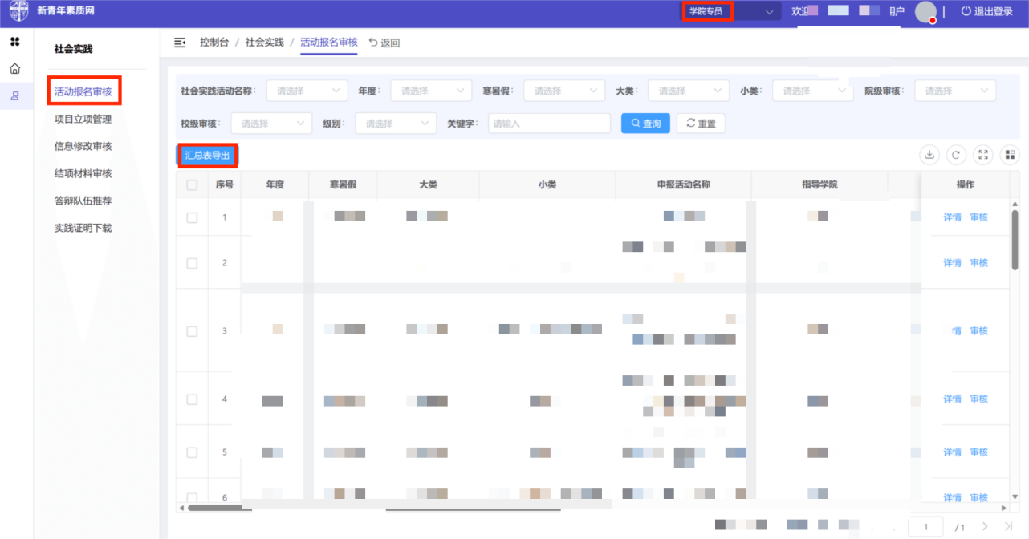
1.右上角查看确认身份为“学院专员”/“学员管理员”（图示以“学院专员”身份为例），进入“活动报名审核”页面点击“汇总表导出”。
2.选择对应的活动名称之后点击“确定”即完成下载。
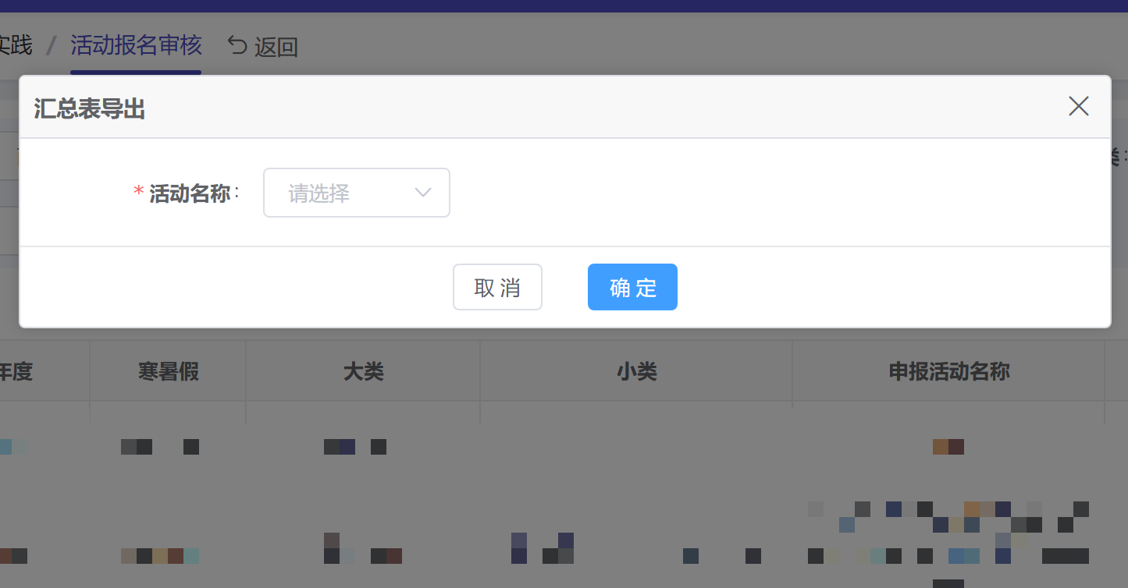
（三）指导老师接受队伍邀请
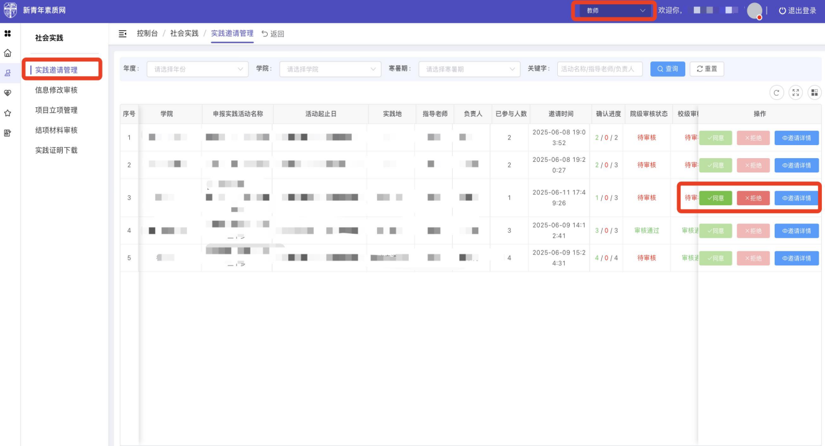
1.右上角查看确认身份为教师，进入“实践邀请管理”页面，查看队伍的实践邀请，点击“同意”。
（四）立项审核
顺序为：学院专员-学员管理员（步骤相同，图示以“学院专员”身份为例）
1.右上角查看确认身份为“学院专员”/“学员管理员”，进入“活动报名审核”页面，找到对应队伍点击“审核”。
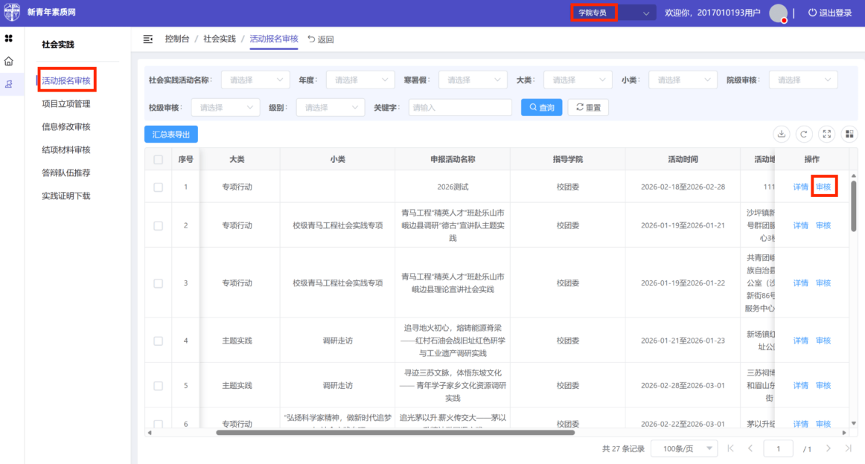
2.确认信息无误后勾选“通过”，点击“确定”。
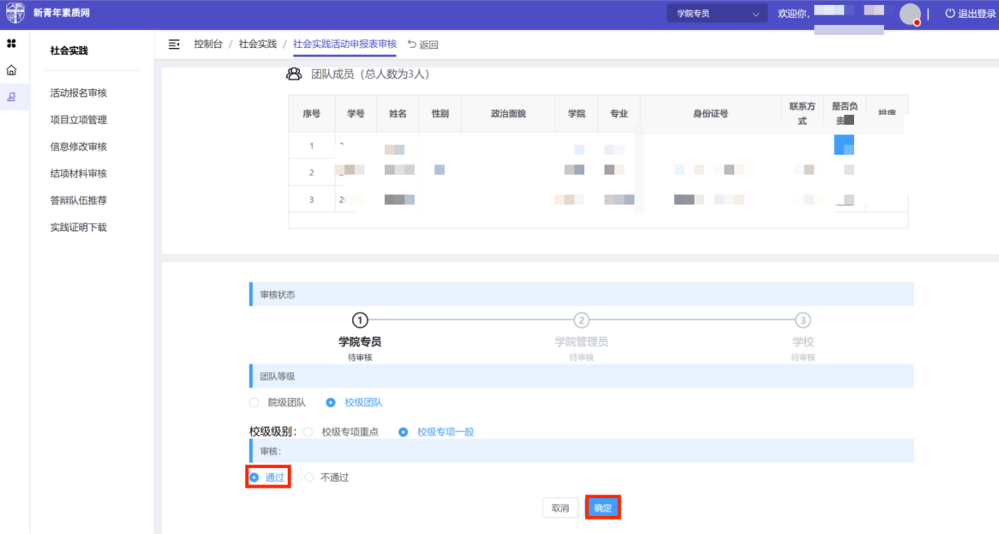
（五）审核信息修改
1.右上角查看确认身份为“教师”，进入“信息修改审核”页面，找到对应的队伍点击“审核”。
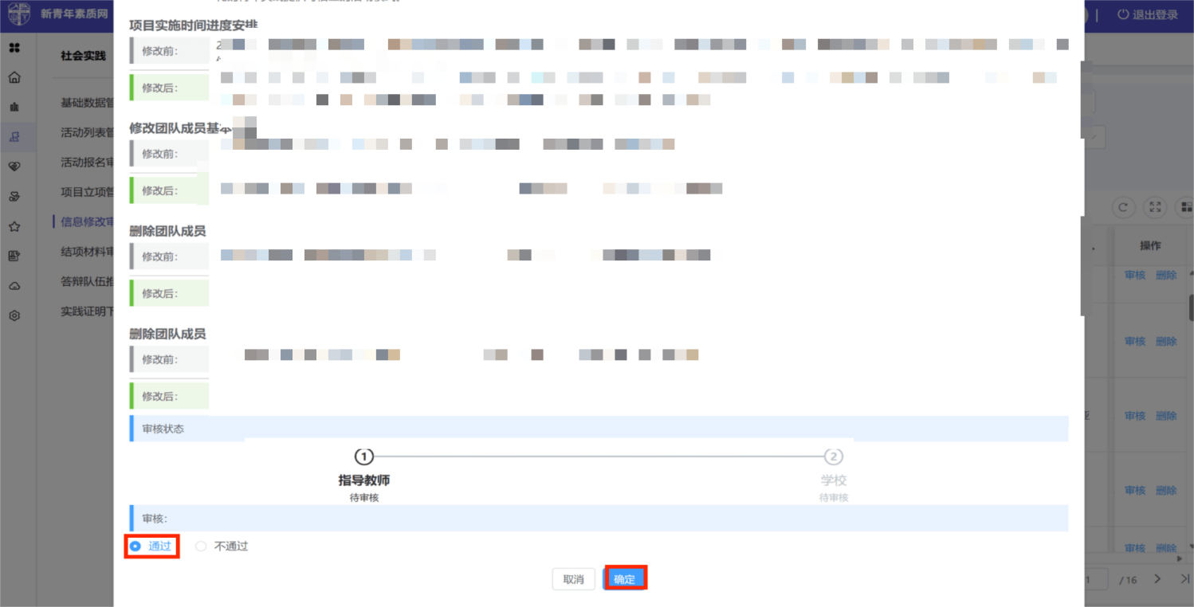
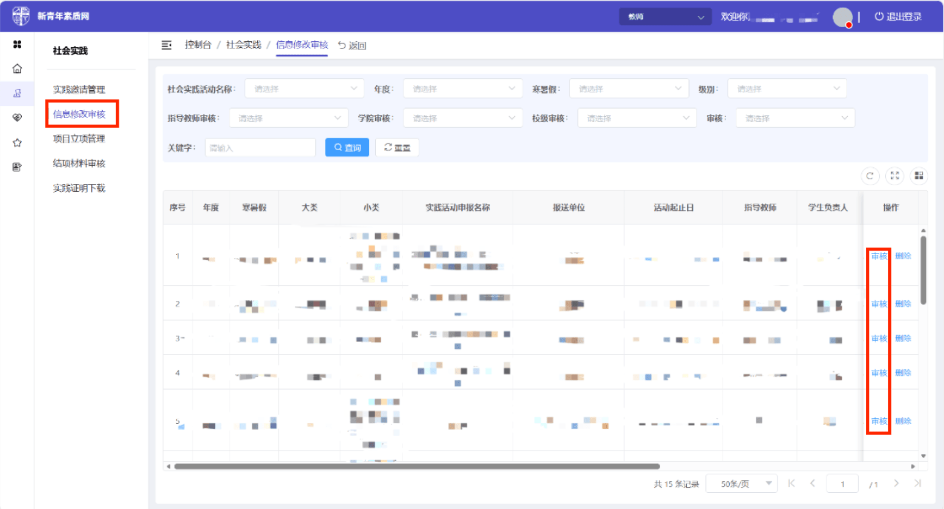
2.确认信息无误后勾选“通过”，点击“确定”。
（六）推荐优秀队伍
1.右上角查看确认身份为“学院专员”/“学员管理员”（图示以“学院专员”身份为例），进入“答辩队伍推荐”页面，找到对应队伍，在“是否推荐”一栏勾选“是”即推优成功。
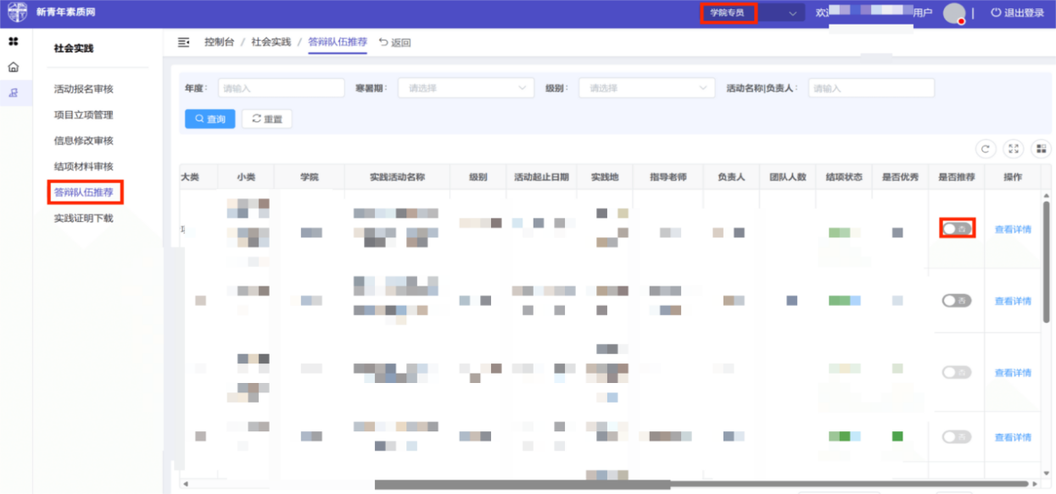
（七）证书下载
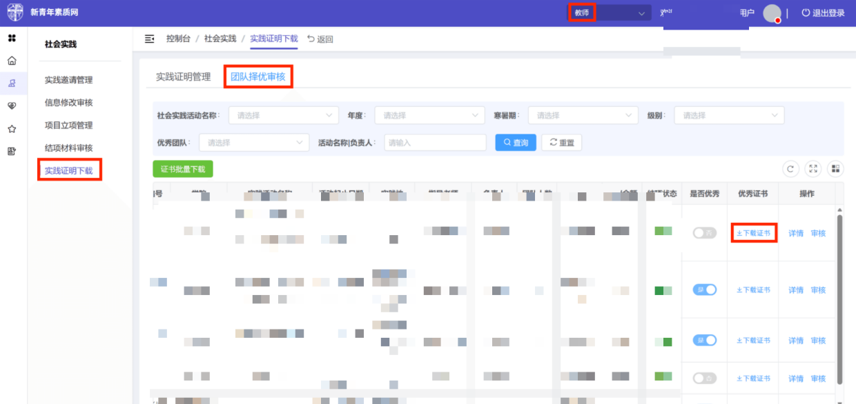
1.右上角查看确认身份为“教师”，进入“实践证明下载”-“团队择优审核”页面，找到对应队伍后点击“下载证书”。
2.根据需求选择“团队证书”、“教师证书”或“学生证书”，点击下载即可。
